ГУАП

КАФЕДРА № 43

ОТЧЕТ   
ЗАЩИЩЕН С ОЦЕНКОЙ

ПРЕПОДАВАТЕЛЬ

|  |  |  |  |  |
| --- | --- | --- | --- | --- |
| канд. техн. наук, доцент |  |  |  | Богданов Д.В. |
| должность, уч. степень, звание |  | подпись, дата |  | инициалы, фамилия |

|  |
| --- |
| ОТЧЕТ О ЛАБОРАТОРНОЙ РАБОТЕ |
| ФОРМИРОВАНИЕ ОРГАНИЗАЦИОННОЙ СТРУКТУРЫ ПРОЕКТА СОЗДАНИЯ ПРОГРАММНОЙ СИСТЕМЫ |
| по курсу: Управление программными проектами |
|  |
|  |

РАБОТУ ВЫПОЛНИЛ

|  |  |  |  |  |  |
| --- | --- | --- | --- | --- | --- |
| СТУДЕНТ гр. № | 4134к |  |  |  | Самарин Д.В |
|  |  |  | подпись, дата |  | инициалы, фамилия |

Санкт-Петербург 2024

**Цель работы:**

Получение навыков по формированию команды проекта с использованием

шаблона штатной расстановки организации–разработчика программных систем

**Вариант 3.** Матричная структура (сильная матрица)

**Штатная расстановка:**

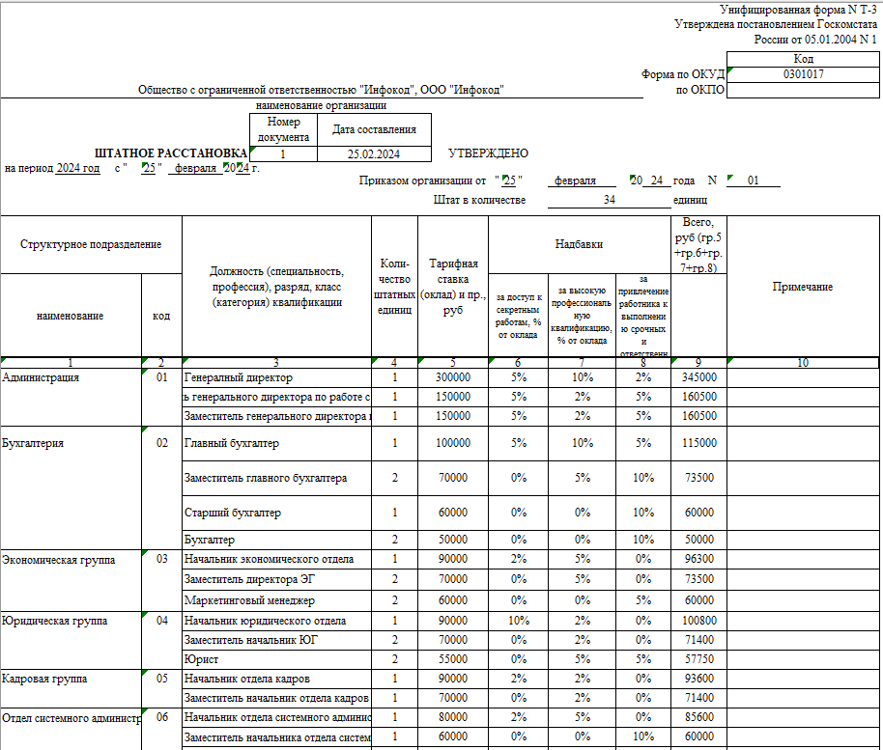

*Рисунок 1 Администрация и обслуживающий персонал*

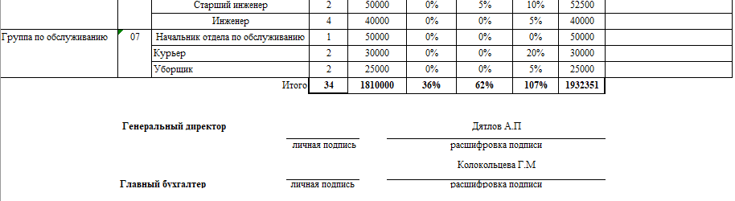

*Рисунок 1.1 Администрация и обслуживающий персонал(продолжение)*

Мы рассматриваем общество с ограниченной ответственностью ООО «Инфокод», администрация и обслуживающий персонал насчитывает 34 человека с общей суммой заработной платы 1932351 руб. с учетом надбавок. Состоит из администрации, бухгалтерии, маркетинговой группы, юридической группы, кадровой группы, группы обслуживания и отдела системного администрирования.

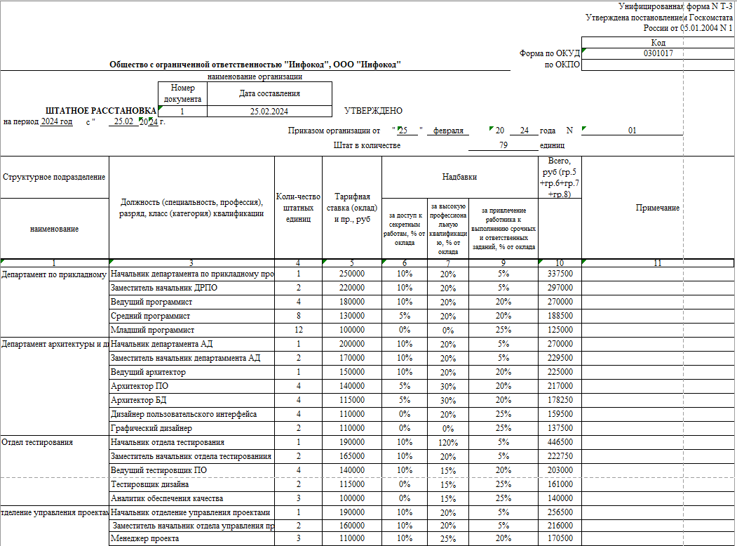

*Рисунок 2 Тематические подразделения*

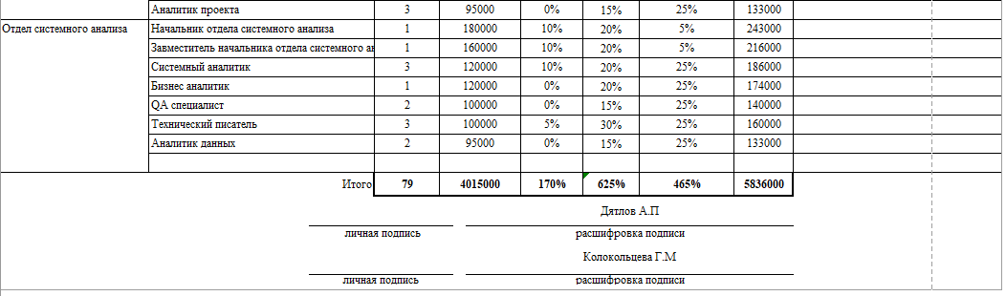

*Рисунок 2.1 Тематические подразделения(продолжение)*

Тематические подразделения насчитывают 79 человек с общей суммой заработной платы 5836000 руб. с учетом надбавок. Функциональные подразделения состоят из: Департамент по прикладному программированию, департамент архитектуры и дизайна, отдел тестирования, отделение управления проектами и отдел системного анализа.

У администрации с обслуживающим персоналом и тематических подразделений выдерживается отношение по численности и зарплате 1 к 3. Штатная расстановка соответствует варианту матричной структуры, а именно сильной матрицы.

**Выводы:**

Таким образом, выполнив лабораторную работу, были получены навыки формированию команды проекта с использованием шаблона штатной расстановки организации–разработчика программных систем.